INFORME DE ACTIVIDADES AÑO 2020 DE LA UNION DE SOCIEDADES MISIONERAS FEMENILES BAUTISTAS DE NICARAGUA

- El 4 de Enero del 2020 se realizó la “Asamblea Anual No. 51”, a nivel nacional, donde se eligió la nueva Junta Directiva Nacional de USMIFEBAN para el período 2020-2022.

- El 12 de Febrero 2020 se realizó culto unido en la Región Sur Occidente de USMIFEBAN, participando más de 200 mujeres en la Iglesia Bautista La Hermosa de Chilamatillo, San Rafael del Sur.

- El 21 de Febrero 2020 se realizó la primera reunión ordinaria de la Junta Directiva Nacional de USMIFEBAN para organizar las tareas a realizar en el año y evaluar los últimos dos meses.

- El 10 de marzo 2020 se llevó a cabo Conferencia sobre “Siete factores de salud mental”, impartido por la hna. Ulrike Taubmann de Alemania, donde participaron las Sociedad Femeniles de la Región Central de USMIFEBAN.

- El 18 de abril del 2020 se celebró el aniversario número 81 de nuestra organización USMIFEBAN con un Día de Oración y Ayuno Nacional pidiendo protección por la pandemia del Covid19.

- A partir del mes de Mayo se promovió y realizó diariamente a la 1:00 pm “Un Minuto de Oración que Impacta” que duró todo el año 2020, orando cada día por los enfermos del Covid, por las familias que tuvieron pérdidas de familiares, por diferentes temas de interés de la organización y de la Convención Bautista de Nicaragua.

- El 24 y 25 de Julio del 2020 tuvimos nuestro Retiro Anual de USMIFEBAN por medio de Zoom, con las conferencistas hna. Raquel Contreras y hna. Consuelo Ruiz, con el lema “Grandes cosas ha hecho el Señor con nosotras, estaremos alegres”, salmos 126:3

- Celebración del Día Mundial de Oración con un culto nacional a través de Zoom, el día 2 de Noviembre 2020. Y también celebración de cultos presenciales en diferentes Iglesias Bautistas promovidos por las Sociedades Femeniles Bautistas. También participamos en la celebración del DMO con UFBAL a través de Zoom.

- El 5 de Diciembre 2020 sostuvieron su Asamblea Regional las hermanas de la Región Boaco-Chontales, dónde eligieron a la nueva Junta Directiva de la Región.

- El 9 de enero del 2021 se realizó la primera sesión de la Junta Directiva Nacional de USMIFEBAN para planificar el trabajo del nuevo año.

- El 26 de Enero del 2021 se realizó la Asamblea Anual No. 52 de USMIFEBAN donde se presentaron los informes del trabajo del año, y se aprobaron el POA 2021 y el presupuesto 2021.

- El 13 de febrero 2021 se realizó el Taller sobre la promoción de ofrendas para las misioneras y el Día Mundial de Oración “Mis talentos consagrados para Dios”, en la Región Occidente de USMIFEBAN.

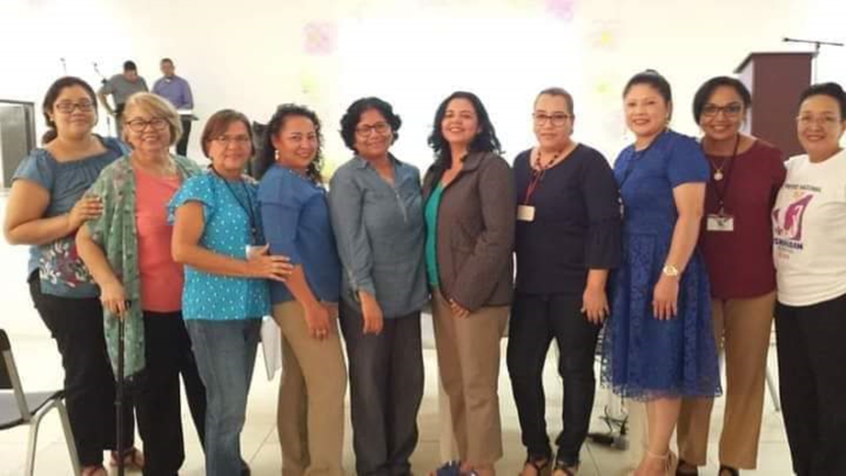
Junta Directiva Nacional de USMIFEBAN electa para el período 2020-2022

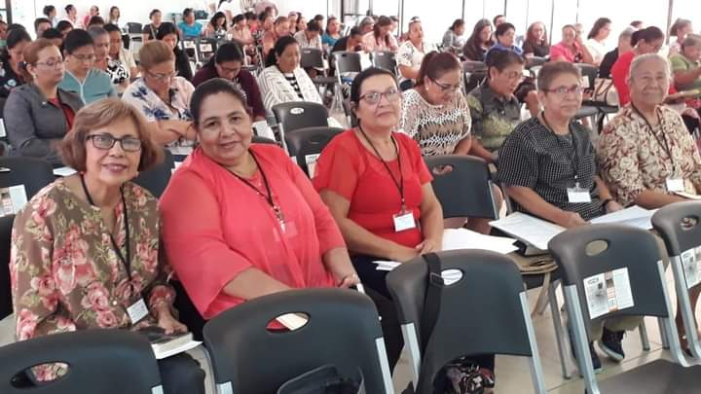
Asamblea Anual No. 51 de USMIFEBAN

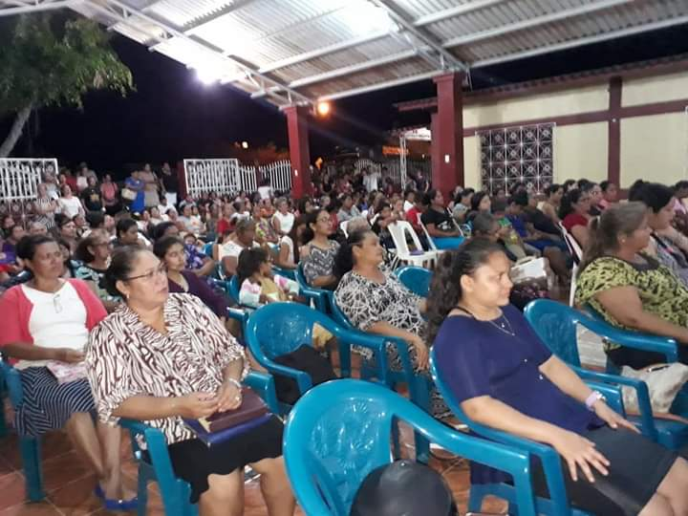
Culto unido en la Región Sur Occidente de USMIFEBAN

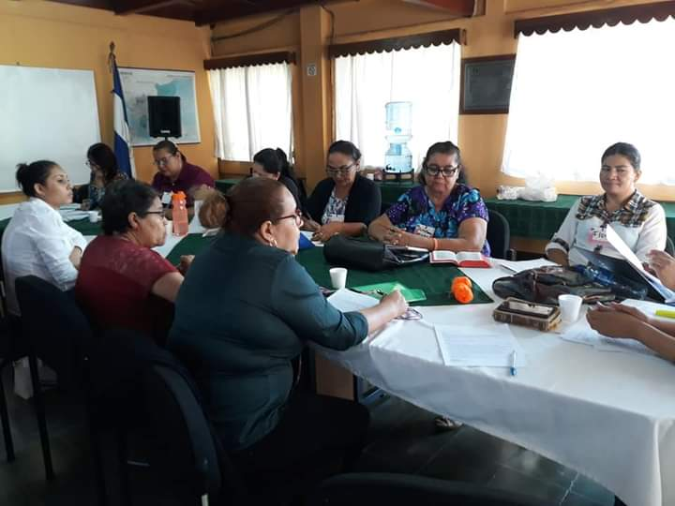

21 de Febrero 2020 primera reunión ordinaria de la Junta Directiva Nacional de USMIFEBAN

18 de abril del 2020 se celebró el aniversario número 81 de nuestra organización USMIFEBAN con un Día de Oración y Ayuno Nacional

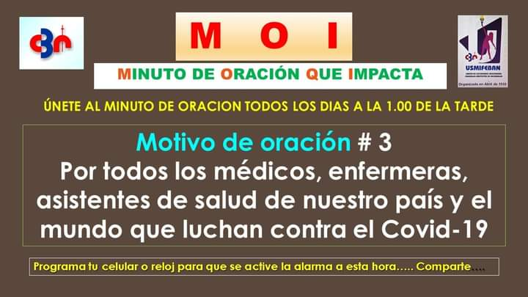

A partir del mes de Mayo se promovió y realizó diariamente a la 1:00 pm “Un Minuto de Oración que Impacta
24 y 25 de Julio del 2020 tuvimos nuestro Retiro Anual de USMIFEBAN

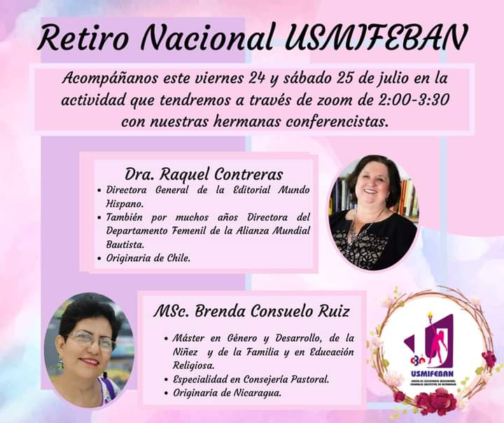

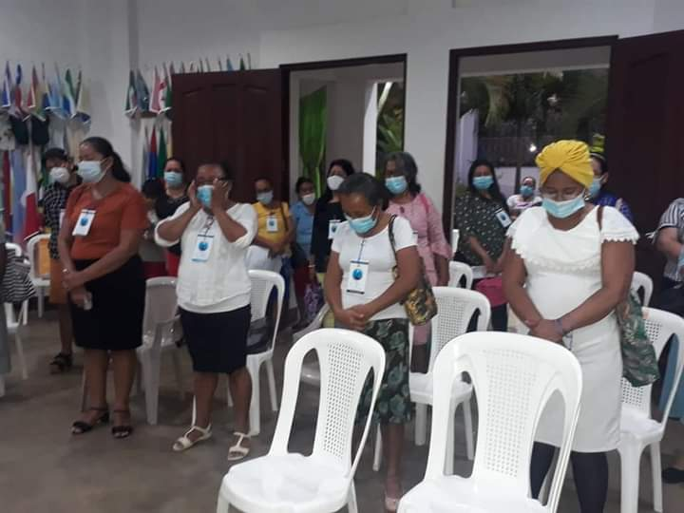
ASAMBLEA NACIONAL No.52 DE USMIFEBAN 26 DE ENERO 2021

ASAMBLEA NACIONAL No.52 DE USMIFEBAN EL 26 ENERO 2021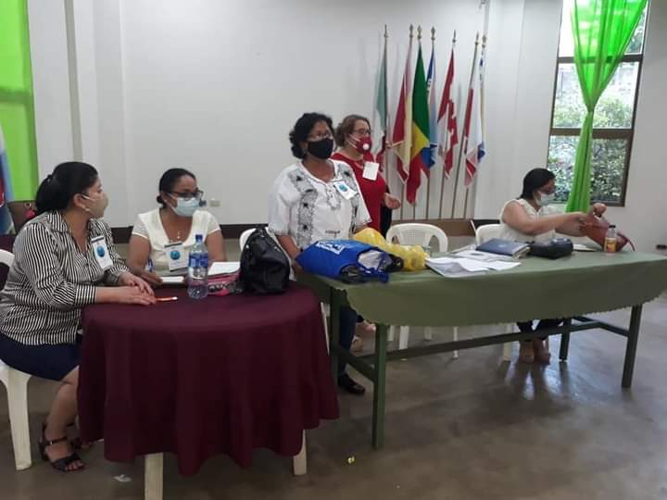
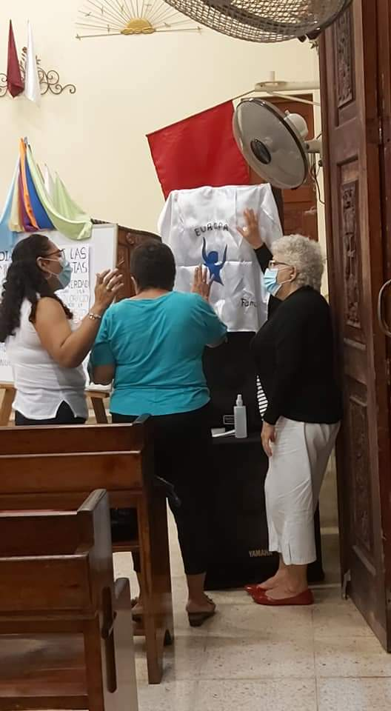
DIA MUNDIAL DE ORACION 2 DE NOVIEMBRE
IGLESIA BAUTISTA DE LEON

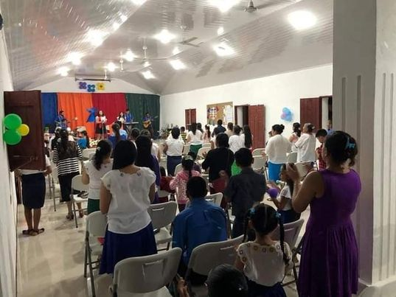
DIA MUNDIAL DE ORACION IGLESIA BAUTISTA EN MOZONTE, MADRIZ

